- CV resumido _ 300 palabras
Arquitecto UBA 1988.
Mejor Promedio Promoción 1988.
Premio Pirámide de Acero Fundación Arquitectura y Urbanismo 1983, mejor promedio.
Profesor Asociado Regular de Arquitectura, 1ro. en el Órden de Mérito.
Profesor Invitado etsaB, Escola Tècnica Superior d'Arquitectura de Barcelona.
Profesor Invitado UPB, Universidad Pontificia Bolivariana de Medellín, Colombia.
Doctorando de la Facultad Arquitectura, Diseño y Urbanismo, de la Universidad de Buenos Aires. Con la tésis “Vivienda Social en la Argentina 1960-1990, Ideas arquitectónicas desarrolladas en concursos nacionales y provinciales”; Director de Tésis: Arq. Justo Solsona.

Ganador de numerosos premios en Concurso de Arquitectura Nacionales e Internacionales, destacando los 12 primeros premios entre los que se sobresalen, los siguientes:
Palacio de Justicia de Comodoro Rivadavia, Clínica MIK, Sede de Gobierno de Córdoba, Sede Deportiva Hebraica, Palacio de Justicia de San Martín Mendoza, Nueva Sede CPAU, Banco Central de la República Argentina, etc.
Seleccionado al Premio Mies van der Rohe de Arquitectura Latinoamericana 2000, por la obra Clínica MIK, Buenos Aires.

Autor de numerosas obras privadas y públicas, entre las que se destaca el Palacio Municipal de Malvinas Argentinas, Edificio Perú 169, Centro Cívico de Salta, Terminal de Servicios para el grupo Vía Bariloche y Desarrollo Cerro Catedral Alta Montaña, etc.

Conferencista y expositor, en diversos foros, encuentros y audiencias públicas, entre las que se destacan las Jornadas de Patrimonio I , II y III en la Ciudad de Buenos Aires.

Curador de diversas muestras y exposiciones, tales como Corte7 en el MNBA 2000; Estudio Abierto 2005.

Actualmente y desde 2008 es Director General de Interpretación Urbanística de la Ciudad de Buenos Aires, y fue Asesor por la Ciudad de Buenos Aires de los Concursos: Nacional e Internacional para el Parque Cívico y Nacional e Internacional de Ideas para el de Entorno Dársena Norte, Jurado del Concurso Nacional de Anteproyectos del Centro de Exposiciones de Buenos Aires, Centro de Gestión y Participación 12, y de los Concursos Urbanísticos para las Playas Ferroviarias de Buenos Aires

- Imágenes en alta_ 300 pp > un retrato
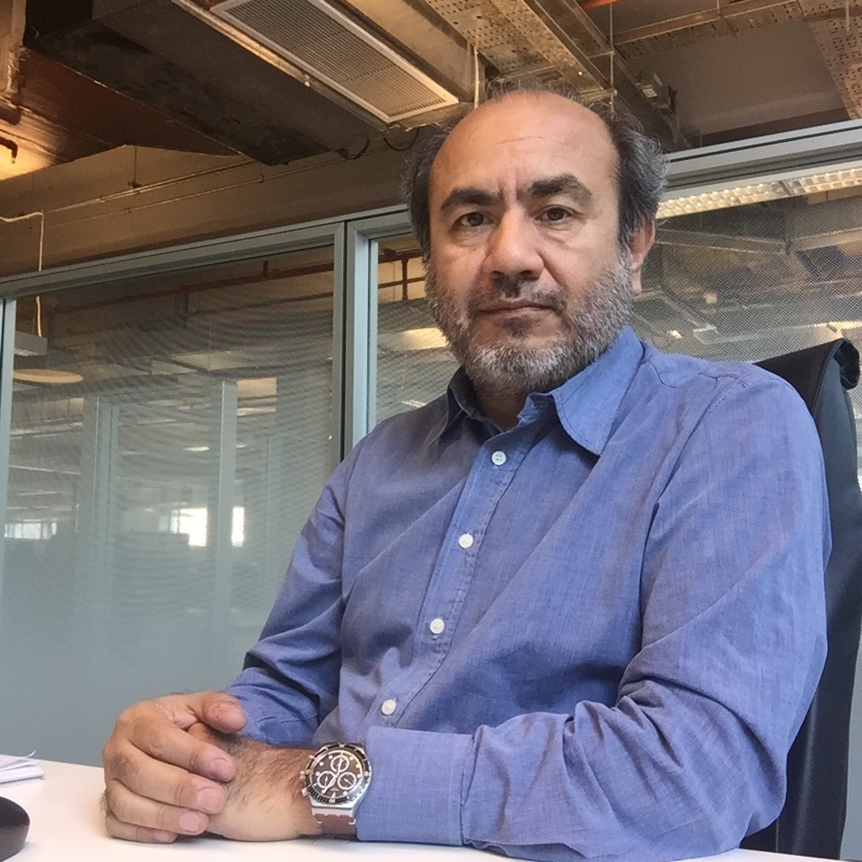

> una imagen representativa de su desempeño profesional
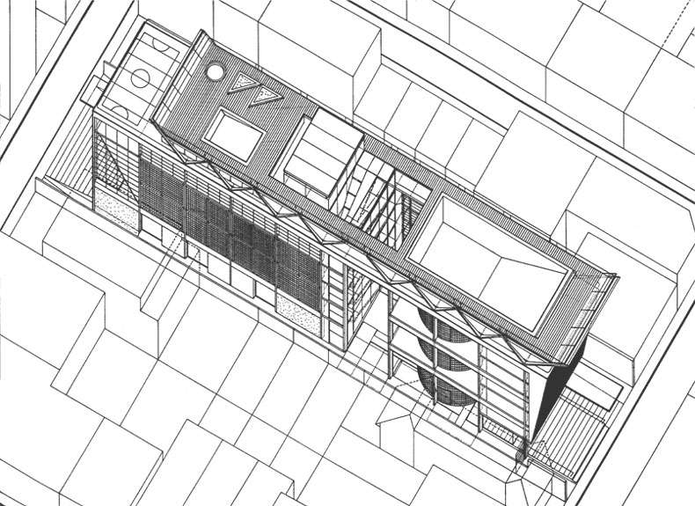Sede Deportiva Hebraica, 2do. Premio Concurso nacional de Anteproyectos
1994

